В.М. Кирсанов,
Б.А. Перков

ОАО "Нижнеднепровский трубопрокатный завод"
П.Э. Морозов,
И.А. Иванова,
В.Я. Ободан,
А.И. Скрипниченко
АО "НИИАчермет"

А.Д. Малыш

Государственный трубный институт

Система автоматизации разрывной машины с оптоэлектронным экстензометром

В работе принимали участие:
от АО "НИИАчермет" - Б.В. Сологуб, В.Г. Марецкий, В.А. Новосадов, А.С. Корхин, Е.А. Алимова; от ГТИ - Н.С. Тумко, В.Г. Буланый; от АО "НТЗ" - Ю.В. Тягний, Т.Е. Лебедь, Т.В. Грибанова.

Разработанная НИИАчермет автоматическая измерительная система для модернизации разрывных машин позволяет не только автоматизировать процесс проведения механических испытаний, но и проводить испытания в соответствии с требованиями современных стандартов API, ASTM, DIN, EN и др. Система аттестована Государственным трубным институтом и внедрена на Нижнеднепровском трубопрокатном заводе. Ил. 2. Библиогр.: 4 назв.

механические испытания, разрывная машина, модернизация, оптоэлектронный экстензометр, диаграмма растяжения, журнал испытаний

Проведенный анализ существующего на Украине парка разрывных машин показал перспективность и экономическую обоснованность его модернизации с целью приведения оборудования в соответствие требованиям современных стандартов (API, ASTM, DIN, EN и др.) к механическим испытаниям проката и труб. Основные из этих требований - это определение условного предела текучести графическим методом по величине остаточной деформации равной 0.2 % или по величине общей деформации под нагрузкой, равной 0.5-0.65 % от расчетной (калибровочной) длины образца, при масштабе диаграммы растяжения по оси деформации не менее 250:1, а также повышение точности и производительности механических испытаний при их автоматизации.
Разработанная для этих целей автоматическая система для модернизации разрывных машин выполняет следующие функции:
- автоматический ввод в компьютер в течение всего времени нагружения образца данных по каналам усилия и удлинения на расчетной длине;
- автоматический расчет механических свойств металлопродукции (условного предела текучести по заданному стандарту или физического предела текучести, временного сопротивления, относительного равномерного удлинения, относительного удлинения после разрыва);
- построение на экране монитора диаграммы растяжения в масштабе от 5:1 до 500:1 с возможностью ручной и автоматической обработки записанной диаграммы растяжения материала, интерактивного манипулирования параметрами просмотра, а также распечатки диаграммы на принтере;
- распечатку на принтере и(или) сохранение в виде текстового файла протокола единичного испытания или серии испытаний (до 100 измерений);
- ведение компьютерного журнала испытаний с полной информацией о каждом испытании, в том числе - диаграмма растяжения;
- выдачу информации о результатах испытаний и соответствующей им диаграмме растяжения по требуемым исходным данным (марке стали, профилю, номеру плавки, дате испытания и др.)

Важнейшим качеством автоматической системы является то, что ее применение позволяет проводить измерение нагрузки и деформации непрерывно, от начала до разрыва образца, без съема измерительных приспособлений с образца после прохождения начального участка диаграммы растяжения, соответствующего пределу текучести. Это возможно благодаря бесконтактному оптоэлектронному принципу измерения удлинения, большому диапазону измерения удлинения, а также простоте и надежности излучателей, устанавливаемых на испытываемом образце.
Еще одним преимуществом разработанной системы является то, что модернизация машины происходит без каких бы-то ни было переделок имеющегося оборудования, т. к. информация об удлинении образца снимается оптоэлектронным экстензометром, а силоизмерительная часть разрывной машины в ходе измерения хотя и используется, но необходимые данные снимаются с электрических выходов машины через высокоомные сопротивления без вмешательства в электрическую схему. Система может быть установлена также на машины, у которых нет электрического выхода по каналу усилия; в этом случае применяется датчик угол-код, механически связываемый со стрелочным указателем усилия.
Система содержит следующие компоненты (рис. 1):
- Оптоэлектронный Преобразователь (ОЭП);
- Закрепляемые на разрываемом образце светодиодные излучатели;
- Видеоконтрольное Устройство (ВКУ);
- Блок Масштабирования и Вывода Информации (БМВИ);
- Персональная Электронно-вычислительная Машина (ПЭВМ) с монитором;
- Блоки сопряжения ПЭВМ с экстензометром и датчиком усилия;
- Принтер.
Основным компонентом системы является оптоэлектронный экстензометр (датчик удлинения), в состав которого входят оптоэлектронный сканирующий преобразователь и устанавливаемые на образец с помощью специальных приспособлений излучатели. Излучатели при этом крепятся таким образом, чтобы расстояние между их опорными точками равнялось расчетной длине образца. Перед каждым испытанием в течение 2-5 секунд происходит автоматическая калибровка экстензометра, что существенно повышает метрологическую надежность системы. Вычисленное при калибровке видимое расстояние между излучателями сравнивается с эталонным, после чего определяются коэффициент преобразования оптоэлектронного экстензометра и поправка расчетной длины, что для оптоэлектронного экстензометра рекомендовано стандартом ASTM [1]. ОЭП снабжен объективом, обеспечивающим поле зрение порядка 50-70 мм, что позволяет проводить испытания для образцов с абсолютным значением удлинения на расчетной длине до 45 мм. Набор излучателей разрабатывается и изготавливается в соответствии с номенклатурой испытуемых образцов и их расчетными длинами. ВКУ служит для предварительной настройки ОЭП и визуального контроля за перемещением излучателей.
БМВИ преобразует электрический сигнал об усилии, поступающий из разрывной машины, в форму, пригодную для дальнейшей обработки его в ПЭВМ. Вместе с сигналом от экстензометра, сигнал усилия поступает в компьютер через блок сопряжения, устанавливаемый внутри ПЭВМ, и представляющий собой плату аналого-цифрового ввода с функциями предварительной обработки сигналов. Поступление информации об усилии синхронизовано с потоком данных экстензометра.
Требования к компьютеру в составе системы определяются необходимостью ввода и обработки большого количества информации в режиме реального времени - необходим компьютер на базе процессора, классом не ниже i80486 с математическим сопроцессором и тактовой частотой не менее 100 МГц, объем ОЗУ – не менее 4 Мб. Функционирование программного обеспечения системы осуществляется в среде операционной системы DOS.
Выполнение всех операций по эксплуатации системы автоматизации разрывной машины осуществляется из среды электронного журнала испытаний, предоставляющего оператору простой в работе интуитивно понятный полнофункциональный интерфейс. Каждая запись в этом журнале предоставляет полную информацию о конкретном образце, содержащую как "входную" информацию (номер плавки, марку стали, вид и размеры образца, название стандарта, фамилию лаборанта и проч.), так и "выходную", заносимую в журнал автоматически, информацию (предел текучести, временное сопротивление, относительное равномерное удлинение, относительное удлинение после разрыва). Кроме числовых и текстовых параметров для каждой записи может сохраняться диаграмма растяжения в виде отдельного файла. Программное обеспечение позволяет оператору: создавать новый или выбирать один из существующих журналов испытаний (поддерживается работа с несколькими журналами); добавлять новую запись в журнал; удалять запись из журнала; изменять информацию об образце в соответствующей записи журнала; отбирать группы записей по одному или нескольким признакам (фильтрация); формировать протокол проведения испытаний заданной формы по результатам одного испытания, серии испытаний или произвольно выбранной группы записей с возможность редактирования протокола, сохранения его в виде текстового файла и распечатки его на принтере; просматривать диаграмму растяжения для записи с возможностью уточнения механических характеристик материала в полуавтоматическом режиме; распечатывать диаграмму или любую ее часть на принтере; настраивать автоматическую систему (максимальную длительность испытаний, геометрические параметры излучателей экстензометра, диапазоны усилий разрывной машины и др.); проводить калибровку измерительной системы и автоматические испытания для выбранного образца с занесением результатов в журнал испытаний.
Текущая информация о ходе измерения отображается на экране монитора в виде реально получающейся диаграммы растяжения. По команде оператора или автоматически при разрыве образца измерение останавливается и производится расчет механических характеристик материала образца, после чего на монитор выводится диаграмма растяжения и вычисленные параметры (рис. 2 а). В сложных случаях оператор может перейти в полуавтоматический режим обработки диаграммы, где можно уточнить отдельные показатели. Кроме этого существует возможность просмотра всей диаграммы или любых ее участков в увеличенном/уменьшенном масштабе (рис. 2 б) и изменения единиц измерения по осям удлинения (мм или %) и усилия (МПа, Н/мм², кгс/см², кгс/мм² или кН ).
Оптоэлектронным экстензометром обеспечивается точность измерения удлинений порядка ± 5 мкм, что, учитывая большую частоту измерений и последующую статистическую обработку полученных данных [2], удовлетворяет требованиям иностранных и отечественных стандартов к проведению механических испытаний на растяжение (класс B1 по ASTM A370-91a [3] и классы 1 и 2 по DIN EN 10002-4 [4]). Точность измерения системой усилий зависит от точности по усилию испытательной машины, и также не ниже установленных стандартами величин.
Головной образец системы внедрен на испытательной разрывной машине EU-40 производства ГДР (выпуск 1987г.) на ОАО "НТЗ". Метрологическая аттестация системы была проведена ГТИ (базовая организация метрологической службы предприятий трубной промышленности Украины). По результатам метрологической аттестации испытательная машина с системой автоматизации на основе оптоэлектронного экстензометра была признана соответствующей техническим характеристикам, предъявляемым к машинам для испытаний на растяжение.
Обучение лаборантов, имеющих начальные навыки работы на компьютере, занимает около 10 часов. Высокая производительность достигается благодаря тому, что при незначительном (на несколько десятков секунд) увеличении общего времени измерений для установки излучателей на образец, все остальные операции производятся автоматически и длятся не более 5-10 с.
Стоимость разработанной системы – от 20 тыс. DM и может варьироваться в зависимости от конкретных требований заказчика (комплектация, дополнительные возможности, необходимость доработки заводского оборудования и проч.). Это на порядок ниже цены аналогичных по возможностям современных зарубежных испытательных машин (для сравнения: компьютеризированная разрывная машина UTS германского производства стоит ориентировочно 600 тыс. DM).

Выводы
Разработанная система автоматизации разрывной машины с оптоэлектронным экстензометром удовлетворяет требованиям отечественных, иностранных и международных стандартов и требованиям, предъявляемым к современным компьютеризированным разрывным машинам, обладает рядом преимуществ по сравнению с системами для модернизации разрывных испытательных машин других фирм, а именно:
- существенно более высокая производительность испытательных машин благодаря использованию бесконтактного оптоэлектронного экстензометра для определения удлинения образца от начала измерения до его разрушения;
- подключение системы к испытательной машине без изменения ее схем, индикаторов и органов управления, что сохраняет у персонала навыки работы и обслуживания;
- наличие как автоматического, так и полуавтоматического режимов обработки диаграммы растяжения с регулировкой масштаба, что позволяет персоналу оперативно определять правильность выполнения испытаний;
- автоматическое ведение компьютерного журнала испытаний с возможностью его анализа по различным критериям, что необходимо техническим службам предприятия для совершенствования технологии производства и методов контроля качества продукции;
- низкая стоимость модернизации машин и последующего обслуживания модернизированной системы (по сравнению со стоимостью современных испытательных машин).

Библиографический список
[1] Standard Practice for Verification and Classification of Extensometers. ASTM E83-92/Стандарт по проверке и классификации экстензометров. Стандарт Американского общества по испытанию материалов АОИМ E83-92. 1992. p. 265-272.
[2] П.Э. Морозов, В.Я. Ободан // Металлург. и горноруд. пром-сть. 1998. № 4. С. 84-86.
[3] Standard Test Methods and Definitions for Mechanical Testing of Steel Products. ASTM A370-91a / Стандартные методы испытаний и определения для механических испытаний стальной продукции. Стандарт Американского общества по испытанию материалов АОИМ A370-91a. 1991. p. 249-294.
[4] Металлические материалы. Испытание на растяжение. Часть 4: Испытание устройств для замера изменения длины, предназначенных для испытаний с одноосным нагружением. / Европейский стандарт DIN EN 10002-4, немецкая редакция. 1994. -16 с.

© В.М. Кирсанов, Б.А. Перков, П.Э. Морозов, И.А. Иванова, В.Я. Ободан, А.И. Скрипниченко, А.Д. Малыш, 1999
Рис. 1. Структурная схема системы автоматизации разрывной машины
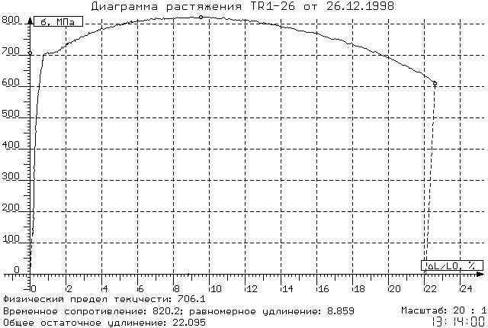
а)
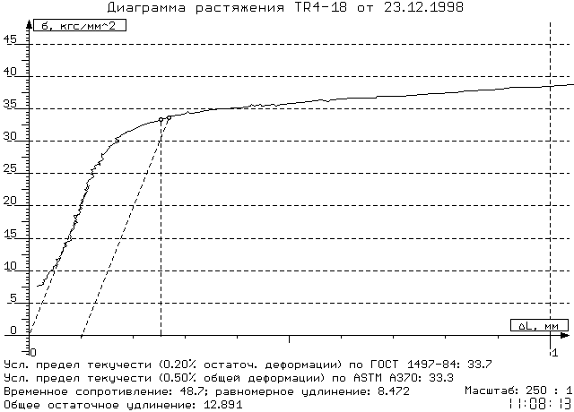
б)
Рис. 2. Примеры диаграмм растяжения:
а) диаграмма с масштабом по оси удлинения 20:1; б) диаграмма с измененными единицами измерения по осям усилия и удлинения, масштаб по оси удлинения 250:1 (расчетная длина образца 50.8 мм)

